Trabajo Integrador Domiciliario matemática 3°
nota: 6,50
Consignas
1. Responde y justifica: ¿Nos alcanza el conjunto de los naturales para medir las temperaturas?
2. Resuelve las inecuaciones y dar el conjunto solución debías entregarlo en Word. Más allá de eso, el b esta mal porque quien pasa multiplicando es el (x-1) ya que ese es el denominador y en el punto A la solución también esta mal porque la x es menos y vos lo pusiste mayor (2,75 puntos)
a. 3x-7< -x +2
b. 3: (x-1) ≤ 6
c. (2x+8)/4 > 3-x
d. 3+4x-2 > ½ x + 5
3. Decir si la frase es verdadera o falsa. Justifica
¨el conjunto solución de las inecuaciones, abarca el campo numérico de los reales¨
4. Explicar en qué casos se utiliza paréntesis en el conjunto solución, y qué significado tiene eso.
Puntaje de los ítems 1= 2 puntos 2= 4 puntos (cada inecuación, 1 punto)
3= 2 puntos 4= 2 puntos
- No, porque los naturales son enteros, esto significa que no dan una fracción o numero con coma (,) los naturales no son enteros. Puedo calcular temperaturas con racionales y enteros, ya que tengo temperaturas que son bajo cero (ahí tomaría los negativos) y temperaturas como por ejemplo, 23 grados 4 décimas (ahí tomo los racionales) (0 puntos)
- 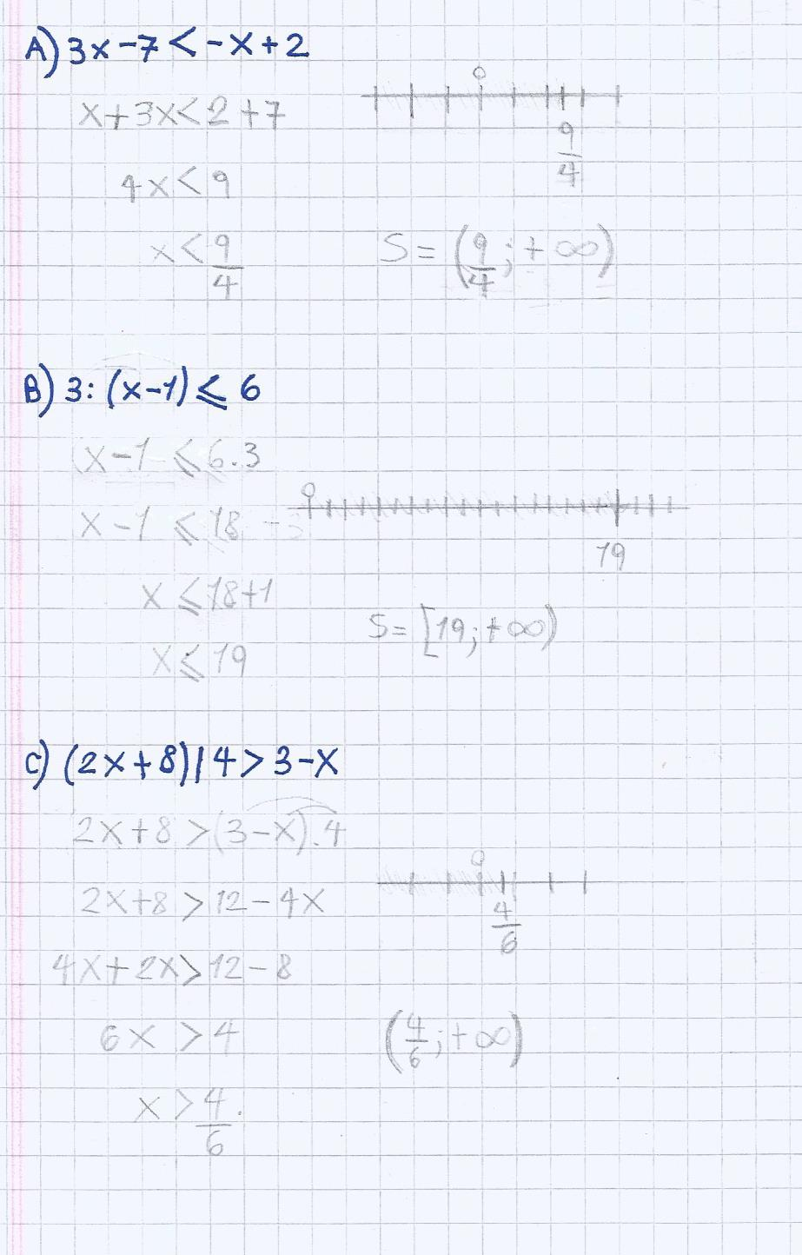
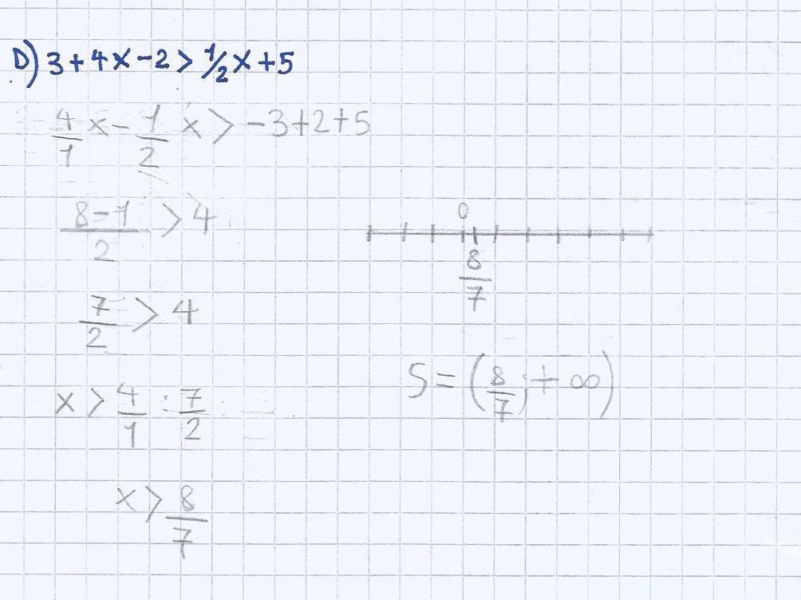
- Verdadero, los resultados están dentro del conjunto de los racionales e irracinales. Bien- falta explicación (1,75 puntos)
- El paréntesis en el conjunto solución se utiliza cuando en la inecuación se encuentra un > o < y también se utiliza cuando el conjunto solución nos da + o – infinito. El paréntesis significa que el número no está incluido en el conjunto solución. Bien (2 puntos)

